http://www3.dataprev.gov.br/cws/contexto/captchar/index_cipost2.html
FACULTATIVO
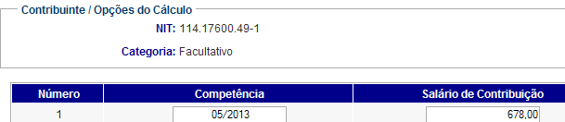

PIS: 11417600491

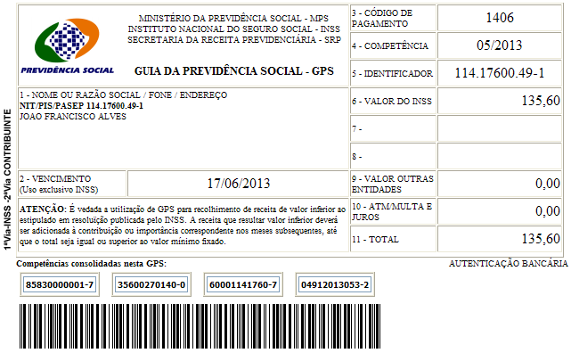

Salário base R$ 678,00

SISBB - SISTEMA DE INFORMACOES BANCO DO BRASIL
11/06/2013 - AUTOATENDIMENTO - 11.24.38
1273401273 SEGUNDA VIA 0010

COMPROVANTE DE PAGAMENTO

CLIENTE: SANDRO TAVARES
AGENCIA: 1273-4 CONTA: 5.742-8
================================================
Convenio GPS - CODIGO DE BARRAS
Codigo de Barras 85830000001-7 35600270140-0
60001141760-7 04912013053-2
Data do pagamento 11/06/2013
Valor Total 135,60
------------------------------------------------
DOCUMENTO: 061102
AUTENTICACAO SISBB: 2.D29.87F.951.855.EA7

